管理体系审核记录表
过程与活动、  抽样计划 | 涉及  条款 | 受审核部门：项目部(含多场所） 主管领导：董学丰 陪同人员：朴亚芹 | 判定
 |  | 审核员：李京田 审核时间：2022年1月10-11日
审核条款Q:5.3/6.1.2/6.2/8.1/8.2/8.4/8.5/8.6/8.7/9.1.2/10.2
ES:5.3/6.2/6.1.2/8.1/8.2

组织的岗位职责和权限 | QES5.3 | 负责公司物业管理；城市园林绿化的实施和管理、负责销售方案等技术文件的编制、修订  负责物业管理；城市园林绿化进度和工作质量的把控、负责销售反馈问题的汇总、跟踪及解决  负责客户关系协调及客户人员培训、根据相关政策法规的规定，负责对相关园林绿化服务文件进行调整和完善、.完成领导交办的其他任务  环境、职业健康安全体系运行过程；  环境因素、危险源的识别和评价及管理控制  顾客满意度调查  内外部信息交流过程；
目标及其实现的策划总要求 | QES6.2 | 管理目标有：  服务质量合格率100% 完成 100%  固废100％分类处置 完成 100%  环境污染事故发生率为0； 完成 无环境污染事故  火灾事故发生率为0 完成无火灾事故  杜绝各类重伤以上事故，轻伤事故少于3件/年； 完成 无事故  杜绝各类火灾事故，火灾事故发生率为0 完成 无火灾  目标可测量，目标均完成，与公司方针一致。  环境和职业健康安全体系建立了管理方案，查管理方案表：  1、办公用硒鼓、墨盒等固废等原材料废弃物等分类收集保管，交由相应部门处置；  2、杜绝火灾发生，制定了管理方案并严格执行，配备必要的防火设施（包括灭火器a、消防栓等）并保证其完好  b. 成立应急响应工作小组（见《应急预案》）  c. 淘汰过期、报废设备,对灭火器更新；每年进行一次消防演习。执行部门：各部门，检查人：张靖，责任部门：办公室，执行日期：长期  3、电线老化引发火灾、临时接电触电,管理方案：a、电线检修 b、对职工进行安全教育培训。执行部门：各部门，责任人：张靖 执行日期：长期。  上述目标、指标2020年第二、三季度进行考核，考核结果：全部达标，检查人：张靖。制定的指标和管理方案基本可行。
环境因素、危险源识别 | ES6.1.2 | 编制了《环境因素识别与评价控过程序》，采用是非判断法，规定重大环境因素评定。  提供《环境因素识别评价表》对生产和办公活动生命周期全过程分别进行排查，考虑了大气污染、噪声污染、土壤污染、水污染、废弃物污染、能源和资源消耗、火灾等方面；从过去、现在、将来三种时态；正常、异常和紧急三种。  生产过程中的环境因素，除了本身在生产过程中的环境因素外，公司也识别了能够施加影响的供方和客户的环境因素。另外，在采购产品的运输、使用、寿命结束后处理和最终处置相关的潜在重大环境影响。本部门识别的各区域环境因素有：废气粉尘、废水排放、噪声排放、固体废弃物排放、潜在火灾、水电能源消耗等。重要环境因素经按影响程度识别有：固体废弃物、.火灾、环境污染（杀虫剂对土地及空气的污染）  环境因素识别经核实，基本齐全。  编制了《危险源辨识和风险评价程序》，采用危险源级别判定标准，规定不可接受风险判定。  提供《危险源辨识和风险评价表》对生产生产各过程和办公活动分别进行辨识，考虑了触电、职业病伤害、意外伤害、火灾等方面；从过去、现在、将来三种时态；正常、异常和紧急三种状态识别危险源。  本部门识别的各区域危险源有：触电、意外伤害、职业病、火灾、机械伤害等。不可接受风险识别有：潜在火灾、触电、意外伤害、职业病（杀虫剂对健康的影响）、中毒。  危险源识别经核实，基本齐全。
运行策划和控制 | Q8.1 | 范围：物业管理；城市园林绿化  1.规定产品目标和要求  服务质量合格率100%  固废100％分类处置  环境污染事故发生率为0；  火灾事故发生率为0  杜绝各类重伤以上事故，轻伤事故少于3件/年；  杜绝各类火灾事故，火灾事故发生率为0  2.提供了《清洁服务标准》、《城市园林绿化服务施工管理规范》、《物业服务质量检查标准》、对特定的服务、项目和合同应进行质量策划。公司对物业管理；城市园林绿化进行策划，质量目标已达到顾客要求；  执行标准：  《中华人民共和国森林法》 第九届全国人民代表大会常务委员会第二次会议 1998.4.29  《中华人民共和国环境保护法（试行）》 第五届全国人民代表大会常务委员会第十一次会议 1979.9.13  《中华人民共和国城乡规划法》 第十届全国人民代表大会常务委员会第三十次会 2008.1.1  中华人民共和国劳动合同法 全国人大 2013/7/1  《中华人民共和国招标投标法》 第九届全国人民代表大会常务委员会第十一次会议 1999.8.30  园林绿化养护管理标准及评比办法 2016.9  城市园林苗圃育苗技术规程 CJT23-1999  城市绿化工程施工及验收规范 建标【1999】46号 1999.2.24  关于加强城市绿地和绿化种植保护的规定 建城【1994】716号 2003.8.9  国务院关于加强城市绿化建设的通知 国发【2001】20号 2001.5.21  中华人民共和国森林法实施条例 2016年1月13日国务院第119次常务会议 2000年1月29日  清洁服务.质量度量系统的基本要求和推荐方法 EN 13549-2001  城市道路清扫保洁质量与评价标准 CJJ/T 126-2008 2009.5.1  城市道路清扫保洁质量与作业要求 DB11/T 353-2014 2015-04-01  城市生活垃圾管理办法 建设部 2015.5.4  清洁行业经营服务规范SB/T 10595-2011  物业管理条例 2007.10.1 中华人民共和国国务院  清洁行业经营服务规范SB/T 10595-2011  建筑及居住区数字化技术应用 第3部分：物业管理 GB/T 20299.3-2006  社区服务指南 第9部分：物业服务 GB/T 20647.9-2006  3.服务流程：  物业服务流程:客户开发---项目评估---合同签订---进驻项目现场---物业管理（保洁、物业设施维修等）-----服务检查---客户满意调查---回访  园林绿化：客户洽谈→合同签订→材料采购→进场报验→项目施工→过程检验→竣工验收→后期服务  其中特殊过程为：园林绿化过程、物业管理过程  关键过程：园林绿化过程、物业管理过程  4为实现产品质量目标配置了相应人员（如办公行政人员、园林绿化设计及施工、养护及苗木销售服务人员：清洁服务人员等、人员均经过专业培训等)，  设备：园林绿化：铁锹、铁镐、手据、园艺剪、割草机、粗枝剪、打草机等  物业：保洁、物业设施维修等使用工具  5编制了相应的服务作业文件：《清洁服务标准》、《城市园林绿化服务施工管理规范》、《物业服务质量检查标准》等，对园林绿化设计及施工、养护的整个过程做了明确的要求，从顾客沟通、合同评审、园林绿化服务规范等各阶段，规定了服务的要求（其中包含了标准要求的记录）。  6服务准则: 《清洁服务标准》、《城市园林绿化服务施工管理规范》、《物业服务质量检查标准》等相关标准、用户要求等进行接收，以保证交付的产品满足要求。  7.记录：策划有销售合同、内部审核检查表、首末次会议记录、服务特殊过程确认记录、合同评审记录录等，基本满足产品实现需要。  目前策划基本充分。
合同评审、客户沟通 | Q8.2 | 负责人介绍沟通方式主要是电话、传真、资料传递、公司网站、广告等形式宣传本公司有关产品及公司的有关信誉等。针对合同洽谈、签订、履行过程中的问题，及时电话联系，明确各自的要求，执行合同。目前沟通效果良好。  主要业务以招标文件、订单、合同、电话、邮件、传真等形式确定与产品有关的要求，均已保存或进行相应的记录。对顾客的要求由项目部办公人员直接对顾客要求进行识别、确认，对于存在的问题直接提出和顾客进行交流沟通，在合同签订前在公司微信群内对合同的要求进行评审。  查到合同台账：抽查有关的合同，  查合同台账：  单 位 名 称 签订日期 合同内容 服务地点 备 注  北京市石景山区人民政府五里坨街道办事处 2019年07月01日 绿化维护 北京市石景山区石门南路 3年  大唐国际发电股份有限公司北京高井热电厂 2020年11月01日 厂区办公区保洁、绿化 北京市石景山区高井路1号 2年  北京市众晖海昌科技发展有限公司 2021年01月01日 原盛隆院落场地及建筑看护协议  北京兴盛恒泰投资管理公司 2021年07月25日 兴泰嘉园小区污水管沟整修 兴泰嘉园小区  抽查合同1 顾客：兴泰嘉园小区  产品为： 兴泰嘉园小区污水管沟整修  合同约定了费用价格、结算方式、乙方责任、日期、地点、结算方式、服务内容等。合同签订为2021年07月25日  合同评审时间：2021年07月25日8，合同评审内容包括：顾客对产品暗示与潜在的要求（技术要求、质量要求、支持服务、价格等）、满足顾客要求做出的承诺、国家、行业法律、法规要求、物料供应能力、评审标书或合同的合法、完整性、明确性、完成时间、付款方式等，参加评审人员郭大雨、张靖、张帆等。  评审结论：可以签定合同  抽查合同2 顾客：大唐国际发电股份有限公司北京高井热电厂  销售产品为： 厂区办公区保洁、绿化  合同约定了费用价格、结算方式、乙方责任、日期、地点、结算方式、服务内容等。合同签订为 2020年11月10日。  合同评审时间： 2020年11月10日，合同评审内容包括：顾客对产品暗示与潜在的要求（技术要求、质量要求、支持服务、价格等）、满足顾客要求做出的承诺、国家、行业法律、法规要求、物料供应能力、评审标书或合同的合法、完整性、明确性、完成时间、付款方式等，参加评审人员：郭大雨、张靖、张帆等。  评审结论：可以签定合同  合同控制及合同评审的控制基本符合。  管理手册对产品和服务要求的识别和更改进行了策划和规定；经过查阅企业订单文件，并与项目部负责人进行沟通，目前暂无产品和订单变更的情况.后续经营中，如出现有产品和订单要求的变更，将按照文件规定要求进行控制。基本符合要求。  经询问，未发生合同变更及顾客要求发生变更造成与先前合同或订单要求表述存在差异的情况。
外部提供过程、服务和服务的控制 | Q8.4 | 在外部提供产品、服务和过程控制程序中规定了供方选择评价和重新评价的方法和准则，通过调查供方的质量保证能力如：经营合法性、产品质量、质量保证能力、价格、交货、服务、质量管理体系等方面进行评价。  查阅了《合格供方名单》，显示合格供应商。  供方名称 供应产品/服务 联系人 列入日期  北京云峰日化有限公司 清洁剂 客服 2021.10.28  北京苹果园丰田汽车销售服务有限公司 维修 客服 2021.10.15  北京庆来创新服装服饰有限公司 工服 客服 20201.03..26  北京市尧舜建材供应站 闸阀 客服 2021.05.20  北京绿秦商贸中心 草坪机 客服 2020.04.29。。。。。。  提供了 2021年3月20日对该供应商的评价记录《合格供方评价表》：评价内容有：供方简介等，有总经理及各部门意见。结论均为同意列入合格供方。  注：企业经营物业服务均为老小区或厂房，无电梯、锅炉房相关业务。园林绿化中农药为甲方提供，企业不负责农药采购及管理。管理部确定需要实施采购的任务，编制采购计划，经批准实施采购。公司已建立、保持与合格供方信息反馈渠道，及时沟通、保持协调，有良好的互惠关系；采购信息充分、可靠，采购产品的要求明确、适宜。  抽查采购合同，销售方为北京亨利宏节能环保科技发展有限公司，采购产品包括集水器等。并提供发票。  采购产品的验证：  物资名称 外观标识 合格单证 外观检查 功能检查 检验结论 检验人员 日期  花卉绿植 有 有 有 有 合格 董学丰 2021年8月26日  银杏、国槐 有 有 有 有 合格 董学丰 2021年8月26日  杜仲、油松 有 有 有 有 合格 董学丰 2021年8月26日
过程的控制  产品的放行 | Q8.5.1/8.6 | 物业管理、绿化服务  注：企业经营物业服务均为老小区或厂房，无电梯、锅炉房相关业务。园林绿化中农药为甲方提供，企业不负责农药采购及管理。  该公司的物业服务主要是：保洁及基础设施的维修、门岗、绿化服务  项目名称：大唐国际发电股份有限公司北京高井热电厂  服务内容：办公楼区域及周边厂区道路、硬化地面日常保洁  责任区域进行清扫保洁  （1）日扫、抹、拖一次，要求地面光洁、无污渍，顶、角无蜘蛛网，每天清扫各楼层通道、楼梯台阶、栏杆、消防栓柜、开关面板、楼道灯等，并经常巡视，随时保持干净整洁  （2）经常巡视卫生清洁情况，保持地面无积水、污垢、痰渍、头发等，  执行标准：  清洁服务.质量度量系统的基本要求和推荐方法 EN 13549-2001  清洁行业经营服务规范SB/T 10595-2011  物业管理条例 2007.10.1 中华人民共和国国务院  清洁服务.质量度量系统的基本要求和推荐方法 EN 13549-2001  清洁行业经营服务规范SB/T 10595-2011  建筑及居住区数字化技术应用 第3部分：物业管理 GB/T 20299.3-2006  社区服务指南 第9部分：物业服务 GB/T 20647.9-2006  园林绿化养护管理标准及评比办法 2016.9城市绿地设计规范 GB 50420-2007 城市园林苗圃育苗技术规程 CJT23-1999  城市绿化工程施工及验收规范 建标【1999】46号 1999.2.24  关于加强城市绿地和绿化种植保护的规定 建城【1994】716号 2003.8.9  国务院关于加强城市绿化建设的通知 国发【2001】20号 2001.5.21等等  使用设备：铁锹、铁镐、手据、园艺剪、割草机、粗枝剪、打草机、无绳电话、扫帚、拖把、抹布、洗地机、扫地机等，设备满足要求。  监视测量设备：编制有监测和测量检查记录，能不定期对服务进行检查。  接收准则：合同要求、国家法律法规要求  人员：人员均经过培训上岗，有资格证书，人员能力符合要求。  抽查物业管理记录：  北京市高井热电厂  2021年11月保洁人员月度值排表  领班姓名：郭书兰  员工姓名：宋迪、李增霞、王侠、孙秀美等  清洁工作流程表：  分部：办公楼区域及周边厂区道路、硬化地面日常保洁  工作岗位：楼层公区 作息时间：8:00-12:00 ；13：-17:00  清洁总面积：28000㎡ 包括外围：25700 ㎡ 楼道： 2000 ㎡  办公室： 300㎡  工作时间 清洁地点和项目 清洁用品  7:50-8:00 开晨会，清洁工具准备 小毛巾、清洁剂  8:00-9:30 各楼层、门厅、地面推尘，设施设备擦拭 墩布、地推、地推油  9:30-11:00 卫生间保洁、收垃圾，垃圾桶擦拭 小毛巾、黑垃圾袋、洁厕灵  11:00-12:00 楼内公区设施设备细节擦拭 小毛巾  12:00-13:00 休息吃饭时间  13:00-14:30 拖抹消防后步梯 墩布  14:30-15:00 巡视各楼层、卫生间明显垃圾杂物灰尘  15:00-16:40 实施定期作业计划（周计划内容）  16:40-17:00 清洗工具放回原位，开晚会准备下班  保洁日常记录  日期 时间断 清洁区域 保洁人 检查人 检查结果 检查日期  2021.11.20 8:30-9:00 卫生间、茶水间 张X 董学丰 符合要求 2021.11.20  2021.11.20 12:00-13:00 走道地面 张X 董学丰 符合要求 2021.11.20  2021.11.20 16:00-16:30 茶水间、垃圾清理 张X 董学丰 符合要求 2021.11.20  2021.11.22 8:30-9:10 卫生间、茶水间 张X 董学丰 符合要求 2021.11.22  2021.11.22 12:30-13:00 卫生间、茶水间 张X 董学丰 符合要求 2021.11.22  2021.11.22 8:30-9:00 各主任、经理办公室 张X 董学丰 符合要求 2021.11.22  大扫除记录：  日期 时间断 清洁区域 保洁人 检查人 检查结果 检查日期  2021.11.31 8:30-9:00 消防设施 张X 董学丰 符合要求 2021.11.31  2021.11.31 9:00-10:00 灯饰 张X 董学丰 符合要求 2021.11.31  2021.11.31 10:00-10:30 天花\ 地脚线 张X 董学丰 符合要求 2021.11.31  2021.11.31 10:30-12:00 玻璃、烟灰桶 张X 董学丰 符合要求 2021.11.31  2021.11.31 13:00-15:00 电制开关 张X 董学丰 符合要求 2021.11.31  2021.11.31 15:00-16:00 公共走道地面 张X 董学丰 符合要求 2021.11.31  2021.11.31 16:00-17:30 公共走道墙身\垃圾清理 张X 董学丰 符合要求 2021.11.31  物业相关设施维修  办公室灯、下水道堵塞等  物业维修服务标准  服务要求：  1 维修服务时间 一般不超过８小时，复杂的最多不应超过７２小时。服务效率满意率应达到100%。 如超出上述时间，应说明原因。  3 服务态度 热情、谦虚、使用文明用语。 服务态度满意率达到100%。  4 维修材料 应提供合格的维修材料。  5 维修工作满 意 率 应达到100％。 对不满意的应尽快组织二次维修，使用户满意。  服务内容：  6 洗手池漏水：应达到原先标准，经反复试用，不漏水，服务对象满意，此项维修不超过１小时。 洗菜盆漏水同此项  7 洗手池堵塞 ：达到畅通标准，对切口处的修补应尽力恢复原样，维修时间不超过２小时。  8 疏通蹲便：使之相当畅通，即使往蹲便里扔少许纸巾也不影响畅通，维修时间不超过２小时。 严重堵塞除外，如蹲便内掉进梳子、洗发水瓶等。  9 疏通地漏：使之相当畅通，并对切口恢复原样，清出异物并清理干净。 维修时间不超过1小时  10 维修墙内水管：应摸准管路，打墙时尽量少破坏磁片，维修完毕后外观应恢复原样，做到工完场清。 维修时间不超过2小时  11 接头漏水：应达到紧固、密封、不滴水。 维修时间不超过１小时  12 蹲便漏水：以不漏水为标准，如需拆蹲便安装，应恢复原样，维修时间不超过２小时。  13 水龙头漏水：维修后应达到原来标准，密闭、开关自如，维修时间不超过３０分钟。  14 房间无电：以恢复房间正常用电为标准，在维修完毕后应尽量保持原状。 维修时间不超过２小时，  比较复杂的不超过２４小时  15 灯不亮 ：应达到原来照明标准，用户提供的物料还需进行严格的验证。 维修时间不超过３０分钟。  16 门铃不响：以达到清脆悦耳为标准 维修时间不超过３０分钟  17 修理电器：使电器能达到正常使用,保持原有外观,试用效果使用户满意。 小维修不超过2小时，  较难的不超过72小时  18 房间插座无电 使用方便、安全为标准。并把故障原因告诉用户。 维修时间不超过２小时，  比较复杂的不超过２４小时  19 换锁：应按用户要求安装，并反复试用使之灵活，开关自如，紧闭性好。 木门不超过３０分钟，  铁门不超过２小时。  20 修理门窗：使之能开关灵活自如，密封性能良好。 维修时间不超过２小时，如玻璃损坏的不超过２４小时  抽：物业基础设施维修记录1  查下水道堵塞  保修时间：2021.8.25 接待人：刘彩云  派工时间：2021.8.25 15：30  工程维修人：齐保军 维修结果：疏通下水道  检验人：刘彩云  另抽其他记录，符合要求  门岗范围：  1、负责门岗的物资进出检查和安全  2、负责进出人员的登记、检查、通知  3、负责办门岗以外大门口的卫生打扫，  4、负责进出客户的初始接待，  5、负责夜间厂区安全的巡查，以防公司财产被盗或其它安全事故发生  6、负责简单的报纸收发工作，邮件、信件、快递、快件通知本人签收  抽：门岗记录  日期 交班人 接班人 交接时间 交接物品 交接情况说明  11.23 杨X 李XX 17：30 门岗室内一切物品 完好  11.24 杨X 李XX 17：30 门岗室内一切物品 完好  11.25 杨X 李XX 17：30 门岗室内一切物品 完好  11.26 杨X 李XX 17：30 门岗室内一切物品 完好  园林绿化服务  提供：园林绿化方案：  工程概况  1、工程名称：新厂区内所有绿地以及树木、绿植日常维护保养、砍伐、打药、修剪,面积约12000m。  老厂区围墙内、老厂厂前区及公建周边、水塔院内所有绿地、树木、花园、维护  保养、砍伐、打药、修剪等日常综合管理,服务面积约18000 m。  2、工程地点：高井热电厂内  3、工作内容：负责场地平整、苗木主材料的采购，运输，场内倒运，卸车，树穴开挖，栽植；负责苗木栽植后裁剪、种植肥采购和施工、正常养护浇水、病虫害防治，冬季常绿树，绿篱花卉防寒，乔灌木缠树干，乔木四架一拐，底部固定。。。。。。  抽绿化养护工作检查记录表  日期 有无缺株有无死树 树木成活率/保存率 修剪整形 树木有无倒伏/林下卫生 中耕除草/浇水/施肥 病虫害防治 处置措施/意见 检查人  2021.5.10 无 合格 合格 合格 有 有 无 朴亚芹  2021.6.10 无 合格 合格 合格 有 有 无 朴亚芹  2021.7.10 无 合格 合格 合格 有 有 无 朴亚芹  抽绿化养护记录表  日期 地点 绿化养护工作内容 执行人 检查人  2021.8.4 高井热电厂东西花园内 除草、浇水 郭书兰、马俊彬、宋迪 朴亚芹  2021.8.5 高井热电厂东西花园内 除草、浇水 郭书兰、马俊彬、宋迪 朴亚芹  2021.8.6 高井热电厂东西花园内 除草、浇水 郭书兰、马俊彬、宋迪 朴亚芹  抽施肥、打药记录：  使用区域 用药时间 防治对象 农药名称 农药性质 稀释倍数 施药人  高井热电厂东西花园 2020.7.1 蚜虫、盲蝽蟓等 "杀虫剂啶虫脒、  高氯.烯啶虫胺" 20%可湿性粉剂 稀释3000-6000倍 郭书兰  高井热电厂厂前区绿地 2020.7.2 蚜虫、盲蝽蟓等 "杀虫剂啶虫脒、  高氯.烯啶虫胺" 20%可湿性粉剂 稀释3000-6000倍 郭书兰  高井热电厂网络路两侧 2020.7.3 蚜虫、盲蝽蟓等 "杀虫剂啶虫脒、  高氯.烯啶虫胺" 20%可湿性粉剂 稀释3000-6000倍 郭书兰  高井热电厂东西花园 2020.7.10 蚜虫、盲蝽蟓等 "杀虫剂啶虫脒、  高氯.烯啶虫胺" 20%可湿性粉剂 稀释3000-6000倍 郭书兰  高井热电厂厂前区绿地 2020.7.13 蚜虫、盲蝽蟓等 "杀虫剂啶虫脒、  高氯.烯啶虫胺" 20%可湿性粉剂 稀释3000-6000倍 郭书兰  高井热电厂网络路两侧 2020.7.18 蚜虫、盲蝽蟓等 "杀虫剂啶虫脒、  高氯.烯啶虫胺" 20%可湿性粉剂 稀释3000-6000倍 郭书兰  注：企业只负责打药，不符合农药采购及管理  临时场所：物业管理  北京高京热电厂物业管理 地址：石景山区高井路1号  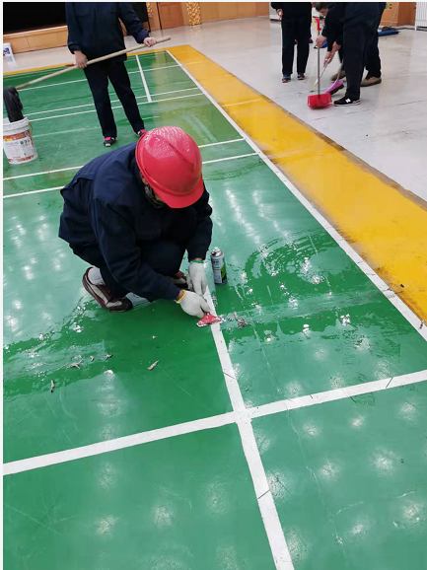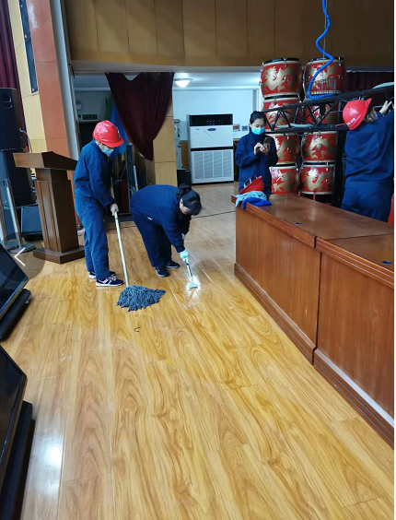  保洁人员在清洁地面作业  临时场所：园林绿化  北京市石景山区五里坨边角地公园绿化  地址：石景山区五里坨石门南路西侧  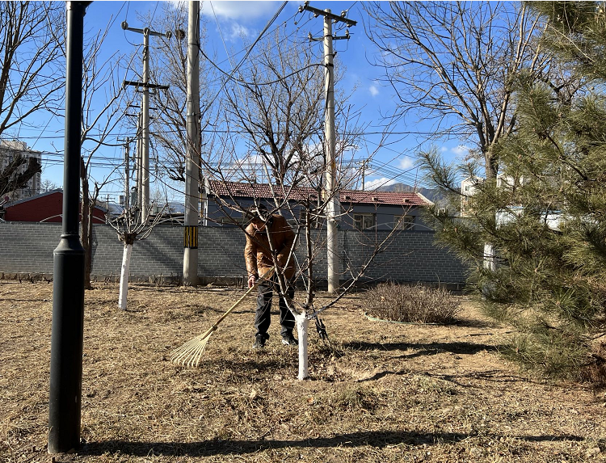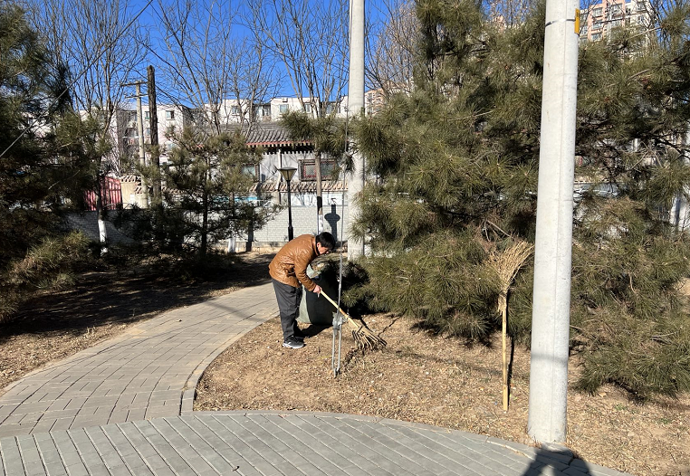  工人在清理干草，落叶  识别了需要确认的过程为：园林绿化服务、物业服务  抽特殊过程确认记录：  确认类别：√首次确认 □再确认 再确认原因：□周期例行确认 □异常追加确认  确认主持人：张靖 确认时间：2021.3.20 确认地点：施工场所  书面确认 特殊过程所使用的主要设备、工具  设备、工具名称 设备、工具名称 设备、工具名称 设备、工具名称 设备、工具名称 设备、工具名称  花铲 花锄 花锹 修枝剪 垃圾夹 浇水管、8字环下降器、安全带、安全帽、安全绳、座板、自锁器等  特殊过程所使用的作业指导书  文件号 文件名称 文件号 文件名称  项目服务过程控制程序  特殊过程所涉及的人员能力  姓名 岗位 能力证明资料 是否合格上岗  白志杰 项目部经理 工作经验、入职技术能力测试 是  确认内容：  1）有无作业指导书。 █有 □无  2）设备、工具是否通过验收检定。 █通过 □没通过  3）是否规定并实施对设备、工具的保养和检查。 █是 □否  4）特殊过程的员工是否持证上岗。 █是 □否  6）是否对过程参数进行监视并保持记录。 █是 □否  7）其他（如有可将相关内容附在此报告后）。  过程业绩评价 评价内容：  1）近期有无发生与本过程相关的重大顾客投诉或退货？ □有 █无  2）近期与本过程可能有关的返工返修情况？ █正常 □异常  3）近期有无与项目有关的重大过程因素变更（人机料法环）？ □有 █无  4）其他（如有可将相关内容附在此报告后）。  确认结论：  █过程能力满足要求。  应采取措施：无  确认参加人会签：张靖等  批准人签名：郭大雨  公司的物业管理；园林绿化服务过程受控，符合体系及标准要求
标识和可追溯性/防护 | Q8.5.2/8.5.4 | 可追溯性：当有追溯性要求时，通过合同编号的标识来完成追溯。  现场查看各种记录齐全，符合标准要求  园林绿化防护：编制了园林绿化防护包装规定，公司的苗木包装一般采用，包装时先将湿润物放在包装材料上，然后将苗木根对根放在上面，并在根间加些湿润物如(苔藓，湿稻草，湿麦秸等);或者将苗木的根部蘸满泥浆。如果有特殊要求的根据顾客要求和合同进行包装，产品在搬运过程中规定不能损伤苗木，严禁野蛮装卸，产品放置在规定的区域等，现场查看，产品的防护基本符合要求  保洁的保洁为作业人员胸牌，当作业时，需有小心”地面湿滑”的提示标牌。
顾客或外供方财产 | Q8.5.3 | 公司在服务过程中不涉及顾客提供的任何产品、知识产权。顾客的个人信息，公司将其作为商业秘密，做到不外泄，经询问，无顾客的个人信息丢失和泄漏情况发生  公司对顾客的私人信息或有关技术要求均通过专用硬盘区域和配置的专用档案柜予以保存，确保了顾客信息的丢失和泄漏。  目前公司无实物顾客或外部供方财产。
交付后活动 | Q8.5.5 | 该公司交付后主要是通过对客户人员进行技术培训、技术指导，同时跟踪项目进度、顾客回访、顾客反馈、顾客满意度调查等形式进行。与该部门负责人交流，该公司根据顾客交付后一周内进行电话进行顾客回访，无不满意情况发生，但未保留相关记录，体系运行至今无顾客不良反馈。
变更控制 | Q8.5.6 | 组织应对物业服务；园林绿化服务合同的更改进行评审，以确保稳定的符合要求。  组织应保留形成文件的信息，包括有关更改评审结果、授权进行更改的人员以及根据评审所采取的必要措施。  经询问，体系运行至今无更改情况发生。
不合格品输出控制 | Q8.7 | 公司在《不合格品控过程序》中，对不合格品的处置方式、处置的职责和权限、不合格的评审方式、让步接受的办法及责任部门等均作了规定，抽查：  采购产品不合格品处置：一般作退货或调换处理，目前无。  绿化过程不合格品处置：一般返工处理，目前无。  产品不合格品处置：一般返工处理，目前无。
顾客满意 | Q9.1.2 | 公司通过电话，走访等形式，接受顾客反馈，了解顾客顾客满意度信息，发放调查表对顾客满意度进行定量测量。  提供“顾客满意程度调查表”，调查顾客有：大唐国际发电股份有限公司北京高井热电厂、北京腾宇电力设备检修安装有限责任公司 2家企业进行满意度调查等。  调查主要内容：服务质量、服务交付、服务态度等方面的满意程度等，各项得分求平均值得最终结果。抽《顾客满意度调查分析》调查时期：2021年6月20日发放调查表共2份，回收调查表共2份。  出现“一般满意”和“不满意”选项的调查表 0 份。  调查分析：  分项满意度  服务质量 100%  服务价钱 93%  沟通服务 100%  服务交付 100%  管理体系 100%  服务措施 100%  环境保护 100%  劳动安全 100%  从分项统计来，顾客对产品价钱出现一项一般满意， 为此公司将采取下列措施：  加强管理体系的运行，规范工作和服务；降低成本  经统计顾客满意度为98分
运行控制 | ES8.1 | 编制与环境、职业健康安全管理体系运行控制有关的文件有《环境运行控过程序》、《职业健康安全运行控过程序》、《相关方管理程序》等。  废水管控：主要为生活污水，生活废水排入市政管网。  废气管控：无废气产生，城市园林绿化服务过程中会产生少量的尘土，施工员工佩戴口罩等措施进行防护。  噪声管控：生产过程加工和辅助设备选用了低噪声的设备和工具，做好基础减震，在厂房内生产隔声，同时加强设备的检查和维保，确保机械设备在正常工况下运行。  固废管控：城市园林绿化服务过程中主要为木屑、纸屑、农药包装等。①工程部将木屑、纸屑等固废放置固定位置，积攒一定量后出售有废品回收单位再利用，②农药瓶子的处理：公司园林绿化服务过程使用的农药瓶子，不乱扔，统一交给供应商，由供应商进行回收。  危废：公司的城市园林绿化服务不产生危废。  资、能源管控：生产过程注意节水、节电、节油，人走关闭开关，现场未发现有漏水和浪费电能的现象。  潜在火灾管控：公司城市园林绿化服务场配有不同规格灭火器。每年度检查消防器材有效性，提供2020年检查记录。现场抽查1个消防栓2个灭火器均符合要求。  职业健康安全管控：公司给员工发放工作服、口罩等劳保用品。  体检报告见附件  为主要长期员工上社保，见附件。  按有关程序和要求通报供方和顾客，采用〈告知函〉方式通报。查到相关方告知书。  查：北京市高井热电厂 、北京市石景山区五里坨边角地公园绿化  园林绿化服务物业服务  现场运行情况：  抽查环境运行的策划与控制实施  1）固体废弃物排放的管控：  制定并实施《运行控制程序》中固体废弃物控制要求。办公室负责废弃物的分类、收集、保管、由有资质的市政环卫公司合法拉运、处置。现场分设：可回收一般废弃物、不可回收一般废弃物，员工能按要求分类放置固体废弃物。  2）废气排放管控：  现场作业在户外，绿化不产生废气，在施工过程中产生少量灰尘，工人佩戴口罩进行防护  3）意外火灾控制  组织的办公区域消防器材配置合理，每辆运输车都配置有灭火器，有灭火器等灭火器材，远程现场确认正常，《消防安全点检表》按规定实施检查；各部门不定期的对本部门防火工作进行消防安全检查，对查出的问题和隐患，及时进行整改解决，确保安全；定期对员工进行火灾安全意识培训。  4）意外伤害控制  驾驶员要求按管理制度进行驾驶汽车，不超速、不开斗气车、不酒后驾车等，每月进行安全培训；定期对汽车进行安全检查，对查出的问题和隐患，及时进行整改解决，确保安全。  查，工程部员工定期参加操作规程的培训,并进行了三级安全教育。  5）触电：使用手持电动工具时先检查有无电线裸露等安全隐患。  6）环境污染（杀虫剂对土地及空气的污染）：杀虫剂等瓶子统一回收，公司员工在施工过程中佩戴口罩，提供人员体检报告，给员工上保险  运行符合要求
应急准备和响应 | ES8.2 | 见综合部ES8.2审核记录。

说明：不符合标注N

